

Colegio Nuestro Tiempo R.B.D: 14.507-6
Programa de Integración Escolar
Educadora Diferencial: Vania Maltrain Caro
vania.maltrain@nuestrotiempo.cl

Guía estimulación cognitiva
8° Básico
Semana N° 20 y 21
26 de julio al 6 de agosto 2021

Objetivo: Estimular áreas cognitivas a través de la orientación espacial
- Copiar los dibujos iguales al modelo
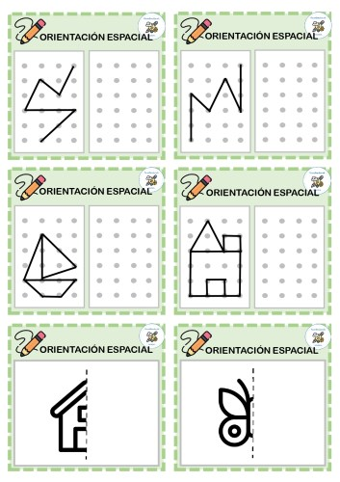

- Completa las oraciones ¿Cuántas caras tiene cada figura?

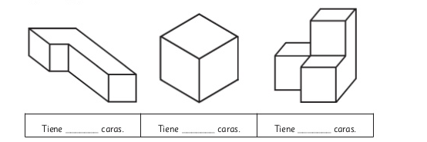

- Pinta del color que corresponde y luego cuenta cuantas hay de cada color

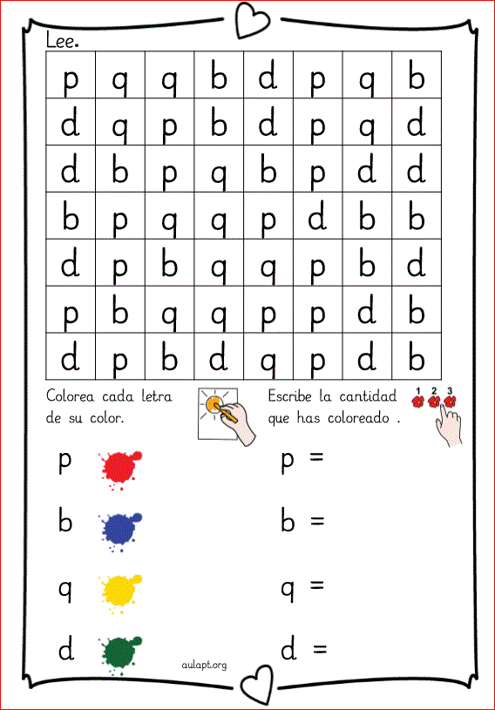

- Escribe cuántas manos y pies izquierdos hay.

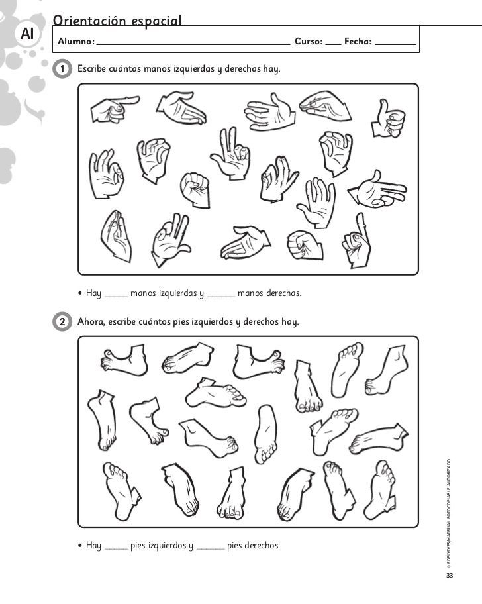

- Observa la cuadricula y contesta.

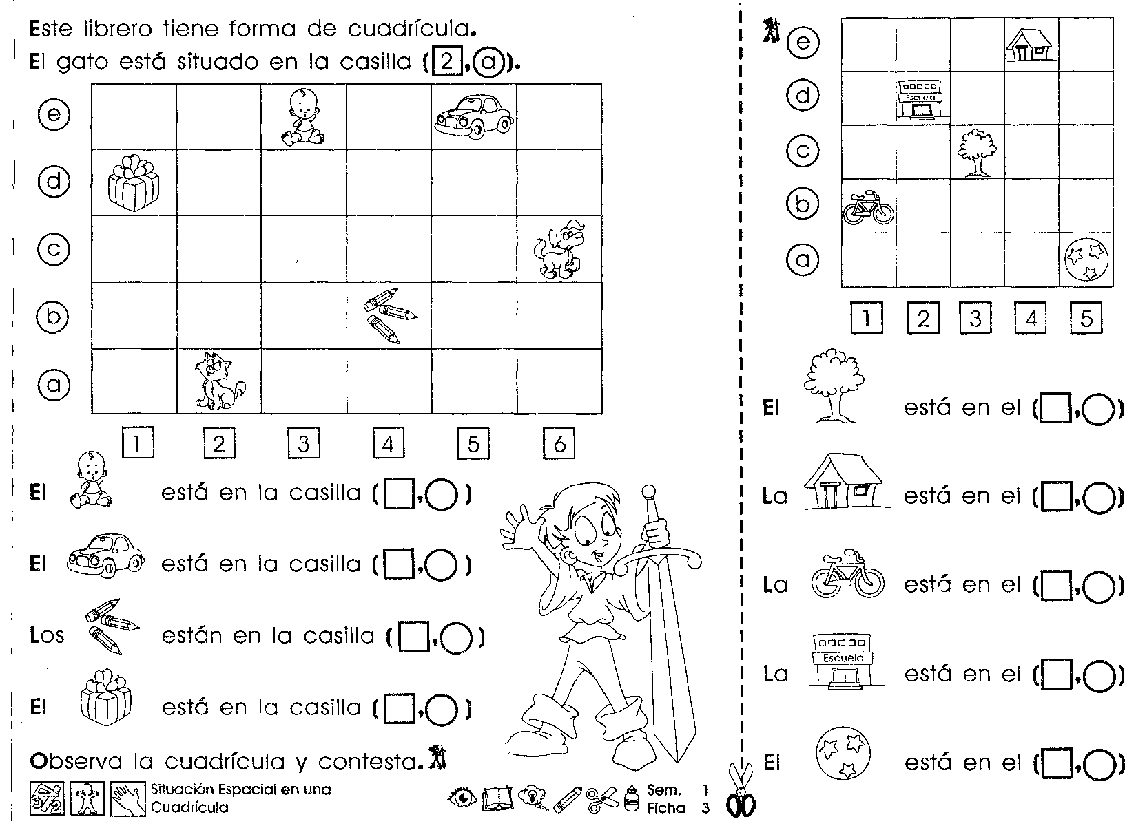

Frente a cualquier duda con la guía o bien si puedes enviar fotos de ella resuelta, me puedes escribir a mi correo vania.maltrain@nuestrotiempo.cl Estaré muy contenta que te pongas en contacto conmigo.

